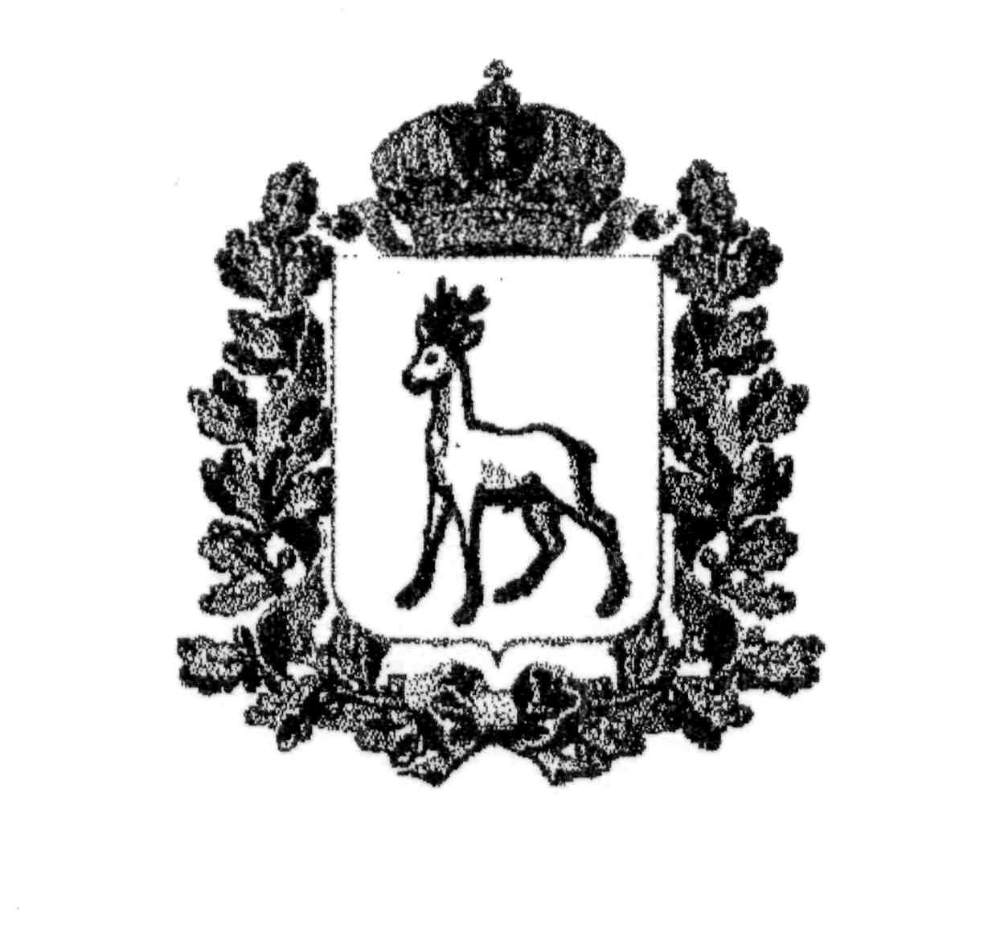
МИНИСТЕРСТВО  ОБРАЗОВАНИЯ И НАУКИ  САМАРСКОЙ ОБЛАСТИ  ЮГО-ЗАПАДНОЕ  УПРАВЛЕНИЕ  446100, г.Чапаевск, ул. Железнодорожная,39А  Телефон/факс: (239) 2-08-19  E-mail: sud_west_adm@samara.edu.ru | Начальникам территориальных отделов Юго-Западного управления министерства образования и науки Самарской области  Директорам государственных бюджетных общеобразовательных учреждений
14.03.2012 № 207
На____________________________________

Уважаемые коллеги!
В соответствии с положением о проведении областного конкурса «Олимпийское образование России» на 2011/2012 учебный год и в целях совершенствования системы олимпийского образования учащихся и стимулирования изучения основ олимпийских знаний 20 марта 2012 года проводится окружной этап областного конкурса «Олимпийское образование России» (далее - Конкурс) среди участников – знатоков олимпизма.
Окружной этап конкурса проводится в ГБОУ СОШ №10 городского округа Чапаевск по адресу: городской округ Чапаевск, ул. Жуковоского, 35. Начало конкурса в 13.00 часов. Приезд участников с 12.00 до 12.30 часов.
От каждого муниципального района в конкурсе могут принимать участие не более 6 человек.
Заявки на участие в окружном этапе конкурсе направлять до 19 марта 2012 года в Юго-Западное управление министерства образования и науки Самарской области на адрес электронной почты: uzspirin@gmail.com или по факсу 8 (84639) 20819.
Приложение: на 7 л.
Руководитель управления В.В.Пасынкова

Спирин 8 (84639) 23463
«УТВЕРЖДАЮ»
Руководитель Юго-Западного управления министерства образования и науки Самарской области

_______________ В.В.Пасынкова

ПОЛОЖЕНИЕ
ОБ ОКРУЖНОМ ЭТАПЕ ОБЛАСТНОГО КОНКУРСА
«ОЛИМПИЙСКОЕ ОБРАЗОВАНИЕ РОССИИ»
на 2011-2012 учебный год

1. ОБЩИЕ ПОЛОЖЕНИЯ
Окружной этап областного конкурса «Олимпийское образование России» (далее – конкурс) направлен на обучение детей и подростков олимпийскому, спортивно-гуманистическому образованию и принципам кодекса спортивной чести «Фейр-Плей».
Цели конкурса:
-реализация олимпийского образования, как формы причастности к спорту, при работе с учащимися, в том числе, с ослабленным здоровьем;
-повышение эффективности олимпийского образования учащихся;
-использование возможностей физкультурно-спортивной деятельности для формирования творческих, эстетических способностей детей, их духовной культуры;
-пропаганда гуманистических идей олимпизма, принципов честной борьбы, ценностей физической культуры и спорта.
2. ОРГАНИЗАТОРЫ КОНКУРСА
Организацию и проведение конкурса, а также его методическое сопровождение осуществляет Юго-Западное управление министерства образования и науки Самарской области.

3. СРОКИ И ПОРЯДОК ПРОВЕДЕНИЯ ОКРУЖНОГО ЭТАПА ОБЛАСТНОГО КОНКУРСА
Конкурс проводится в 2 этапа:
1 этап – внутри образовательных учреждений – январь-февраль 2012 года.
2 этап – в территориальном управлении - март 2012 года.
Для организации и проведения 1-2 этапов конкурса на местах создаются жюри и оргкомитеты.
Все этапы конкурса проводятся в виде очной викторины. Вопросы викторины могут быть предложены как в письменной, так и в устной форме
4. УСЛОВИЯ ДОПУСКА К УЧАСТИЮ В КОНКУРСЕ
Участниками конкурса могут быть дети от 13 до 17 лет, учащиеся образовательных учреждений Юго-Западного образовательного округа. От каждого муниципального образования допускаются не более 6 участников.
Руководители команд представляют на регистрации окружного этапа областного конкурса заявку, заверенную руководителем начальником территориального отдела или директора образовательного учреждения.
5. ПРОГРАММА КОНКУРСА
Окружной этап областного конкурса состоит из четырех туров. Вопросы усложняются от тура к туру. За каждый правильно выбранный вариант ответа начисляется 1 балл. Для ответов на вопросы 1, 2 и 3 туров дается по 15 минут (20 тестовых вопросов), 4 тура – 10 минут (10 вопросов).
На каждый из трех туров готовится 45 тестовых вопросов. Главному судье конкурса разрешено установить 20 вопросов на каждый тур за 24 часа до начала соревнований. В 4 туре участникам задаются вопросы в открытой форме, на которые они пишут ответы.
В 1 туре участвуют все заявленные учащиеся. По результатам 1, 2 туров в 3 тур переходят 20 человек, набравшие наибольшее количество очков.
По сумме результатов 1, 2, 3 туров в 4 переходят 10 человек.
В случае если сумма результатов равна, то лучший участник определяется по результату 3 тура. Если они равны, то учитываются результаты 2 тура. Если и в этом случае одинаковый результат у нескольких человек, то все они переходят в 4 тур. В 4 туре выявляются победитель и призеры.
6. УСЛОВИЯ ПОДВЕДЕНИЯ ИТОГОВ КОНКУРСА
По сумме баллов за четыре тура выявляются победитель и пять призеров конкурса (I, II, III , IV, V, VI место).
Если одинаковая сумма балов у нескольких человек, то при распределении мест сначала учитывают результаты 4 тура, в случае и здесь равных результатов учитывают результаты 3 тура, если результаты опять равны, учитывают результаты 2 тура среди этих участников.
По итогам 4 тура выявляется 1 победитель. Если несколько участников имеют одинаковый результат, то победитель определяется по дополнительным вопросам. Участники отвечают на все вопросы письменно.
7. МЕСТО И СРОКИ ПРОВЕДЕНИЯ КОНКУРСА

Конкурс проводится 20 марта 2012 года ГБОУ СОШ №10 городского округа Чапаевск, городской округ Чапаевск, ул. Жуковского, 35.
Заявки на участие в окружном этапе конкурсе направлять до 19 марта 2012 года в Юго-Западное управление министерства образования и науки Самарской области на адрес электронной почты: uzspirin@gmail.com или по факсу 8 (84639) 20819.
8. ПОДВЕДЕНИЕ ИТОГОВ КОНКУРСА
Победитель и призеры по итогам четырех туров получают грамоты Юго-Западного управления министерства образования и науки Самарской области.

Примерные вопросы на 1-2 этапы областного конкурса
«Олимпийское образование России»,
в 2011/2012 учебном году

- Что означает в современном спорте принцип «Фэйр Плей»?
а) «своя игра»; б) «мирная игра»; в) «честная игра»; г) «умная игра».

- На Олимпийских играх в каком городе, впервые после распада СССР, выступала сборная России?
а) Сеул; б) Барселона; в) Сидней; г) Атланта.

- В каком виде спорта трехкратным чемпионом Олимпийских игр в Москве стал Владимир Сальников?
а) прыжки на батуте; б) плавание; в) легкая атлетика; г) фехтование.

- Кому передается олимпийский флаг на хранение на торжественном закрытии Олимпийских игр?
а) представителю МОК;
б) представителю города, в котором будут проводиться следующие игры;
в) представителю НОК страны, в которой будут проводиться следующие игры;
г) представителю города, в котором проводились данные игры.

- Кто и в каком году запретил Олимпийские игры древности?
а) Юлий цезарь, 394 год д.н.э.;
б) Аристотель, 395 год н.э.;
в) император Феодосий 395 год д.н.э.;
г) император Феодосий 394 год н.э.

- Какие по счету Олимпийские игры принесли всемирную известность Н. Коломенкину?
а) II; б) III; в) IV; г) V.

- Назовите имя первого олимпионика Античных Олимпийских игр.
а) Милон; б) Короибос; в) Диагор; г) Леонидас.

- Кто из наших спортсменов имеет большее количество олимпийских медалей?
а) Людмила Турищева;
б) Лариса Латынина;
в) Светлана Хоркина;
г) Алина Кабаева.

- В каком порядке идут на церемонии открытия команды стран-участниц?
а) в алфавитном порядке;
б) по большему количеству наград;
в) согласно количественному составу спортивной делегации;
г) согласно жеребьевке.

- Назовите имя президента, возглавляющего МОК в настоящее время:
а) Майкл Килланин; б) Эвери Брендедж; в) Жак Рогг; г) Зигфрид Эдстрем

- В каком году участники Олимпийских игр впервые давали олимпийскую клятву?
а) в1896 году; б) в 1912 году; в) в 1916 году; г) в 1920 году

- Кто из президентов МОК награжден золотым олимпийским орденом?
а) Жак Рогг;
б) Деметриус Викелас;
в) Пьер де Кубертен;
г) Хуан Антонио Самаранч.

- Назовите имя первой олимпийской чемпионки в истории спорта СССР.
а) Елизавета Верхошанская;
б) Нина Пономарева (Ромашкова);
в) Татьяна Казанкина;
г) Нина Думбадзе.

- Кому из олимпийских чемпионов современности при жизни поставили памятник?
а) Д. Оуэнсу; б) П. Нурми; в) М. Ярвинену; г) Д. Вайсмюллеру.

- Кто из античных ученых побеждал на Олимпийских играх:
а) Пифагор; б) Платон; в) Аристотель; г) Архимед.

- Почему античные Олимпийские игры называли праздником мира?
а) Олимпийские игры имели мировую известность;
б) в Олимпийских играх принимали участие атлеты со всего мира;
в) в период Олимпийских игр прекращались все войны;
г) игры отличались миролюбивым характером соревнований.

- Кого греки называли «элланодики»?
а) олимпийцев; б) судей-распорядителей; в) болельщиков; г) организаторов.

- Укажите цвет и порядок колец олимпийского символа.
а) синее, черное, красное, желтое, зеленое;
б) зеленое, синее, черное, серое, красное;
в) синее, красное, черное, зеленое, желтое;
г) красное, желтое, зеленое, синее, черное.

- В каком году состоялись первые зимние Олимпийские игры?
а) в 1916 году; б) в 1920 году; в) в 1924 году; г) в 1928 году.

- Кого из гимнасток СССР журналисты называли «невестой Мехико»?
а) Полину Астахову.
б) Ольгу Корбут.
в) Людмилу Турищеву.
г) Наталью Кучинскую.

Ключ к вопросам

1- в
2- г
3- б
4- б
5- г
6- в
7- б
8- б
9- а
10- в
11- г
12- г
13- б
14- б
15- а
16- в
17- б
18- а
19- в
20-г

